Модуль 9

ИНЖЕНЕРНАЯ ЭКОНОМИКА

Информационный блок

ТЕМА. Перспективы развития предприятий через реализацию инновационных проектов: от «бизнес-идей» к «бизнес-плану».

Цель занятия: выработать системное экономическое мышление на разных уровнях анализа; рассмотреть роль инновационных проектов в экономике страны; формировать технологические компетенции (когнитивный, операциональный, личностный и социальный компоненты); развивать технологическое мышление учащихся; развивать мотивацию к осознанному профессиональному выбору, содействовать удовлетворению потребности в профессиональном самоопределении посредством формирования позитивного отношения к инженерной деятельности.

Аннотация: Современные предприятия сталкиваются с необходимостью постоянного обновления и адаптации к быстро меняющимся условиям рынка. Инновационные проекты становятся важным инструментом для достижения конкурентных преимуществ и устойчивого роста. Инновационный проект является сложной системой взаимоувязанных мероприятий, направленных на достижение конкретных целей и задач приоритетных направлениях развития.

Перспективы развития предприятий через реализацию инновационных проектов: от «бизнес-идей» к «бизнес-плану».
Слово «инновация» имеет латинское происхождение. «Novatio» означает «обновление», «изменение», а «in» переводится как «в направлении». Буквально «innovatio» – «в направлении изменений».
Инновация – это внедренное в производство новшество, результат научных исследований, повышающий конкурентоспособность товара. Экономически все достаточно просто: заниматься инновациями (осуществлять инновационный проект) выгодно, если ты получаешь доход от этого, но результат может быть и отрицательный. Поэтому внедрять инновации пытаясь что-то изменить в производстве бездумно нельзя (рисунок 1.1), нужно уметь грамотно рассчитывать и обосновывать все принимаемые решения, прогнозировать и минимизировать риски и др. при помощи инструментов прогнозирования инженерной экономики.

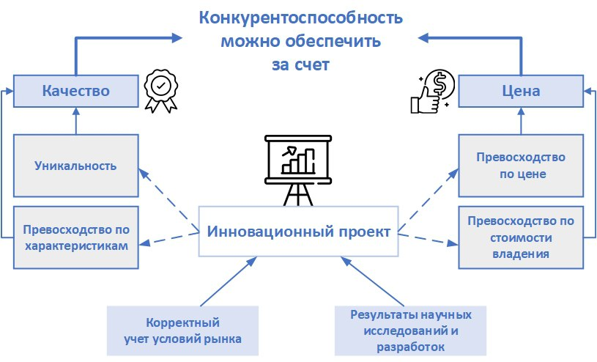

Рисунок 1.1 – Влияние инновационного проекта на конкурентоспособность

Инновационный проект представляет собой сложную систему взаимообусловленных и взаимоувязанных по ресурсам, срокам и исполнителям мероприятий, направленных на достижение конкретных целей и задач на приоритетных направлениях развития науки и техники, их классификация представлена на рисунке 1.2.

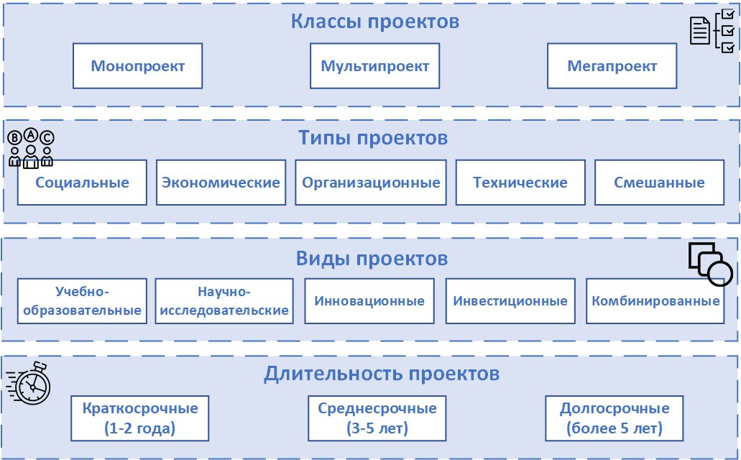

Рисунок 1.2 – Классы, типы и виды инновационных проектов

Идеи, замыслы и технические решения, а также реализующие их проекты, имеют различные уровни научно-технической значимости:
- модернизационный (псевдоинновации), когда конструкция прототипна или базовая технология кардинально не изменяются;
- новаторский (улучшающие инновации), когда конструкция нового изделия по виду своих элементов существенным образом отличается от прежнего;
- опережающий (базисные инновации), когда конструкция основана на опережающих технических решениях;
- пионерный (эпохальные инновации), когда появляются ранее не существовавшие материалы, конструкции и технологии, выполняющие прежние или даже новые функции.
По масштабности решаемых задач инновационные проекты подразделяются следующим образом:
- монопроекты – проекты, выполняемые, как правило, одной организацией или даже одним подразделением; отличаются постановкой однозначной инновационной цели (создание конкретного изделия, технологии), осуществляются в жестких временных и финансовых рамках;
- мультипроекты – представляются в виде комплексных программ, объединяющих десятки монопроектов, направленных на достижение сложной инновационной цели, решение крупной технологической проблемы, проведение конверсии одного или группы предприятий военно-промышленного комплекса;
- мегапроекты – многоцелевые комплексные программы, объединяющие ряд мультипроектов и сотни монопроектов, связанных между собой одним деревом целей. На основе мегапроектов могут достигаться такие инновационные цели, как техническое перевооружение отрасли, решение региональных и государственных проблем, повышение конкурентоспособности отечественных продуктов и технологий.
Виды инновационных проектов по основным типам:
- По характеру целей проекта: конечные и промежуточные.
- По виду удовлетворяемых потребностей: ориентированы на удовлетворение существующих потребностей или на создание новых потребностей.
- По типу инноваций: введение нового или усовершенствованного продукта, создание нового рынка, освоение нового источника сырья или полуфабрикатов, реорганизация структуры управления.
- По уровню принимаемых решений: носят международный, государственный, региональный, отраслевой и фирменный характер.
Того, кто активно содействуют развитию изменений и инноваций в своих компаниях или отраслях принято называть инноватором. Существует 4 типа инноваторов (рисунок 1.3).

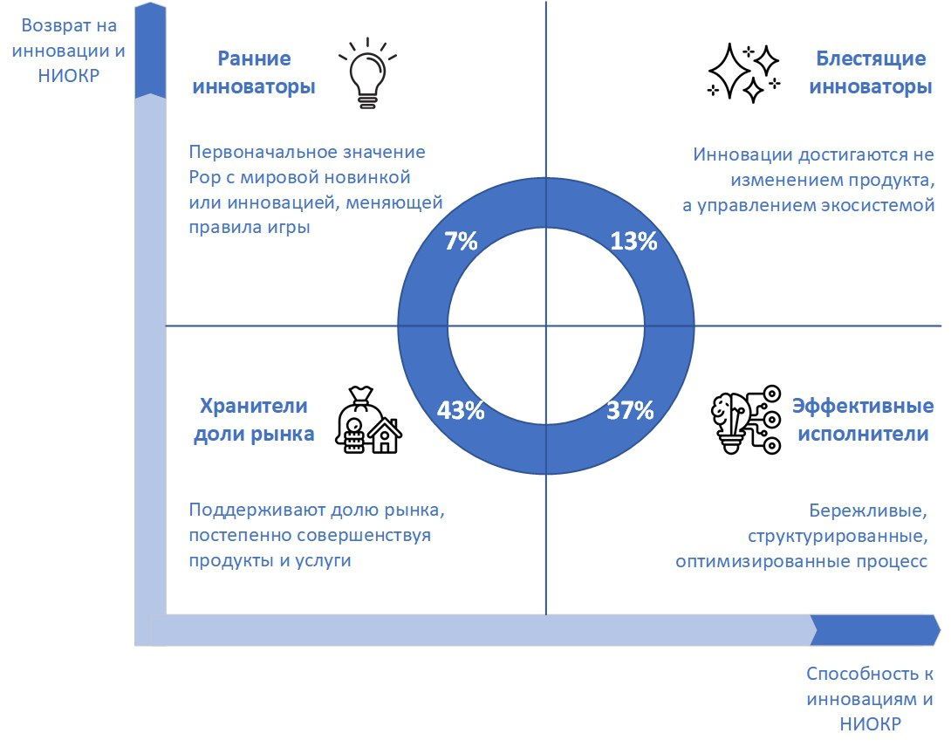

Рисунок 1.3. – Модель роста на основе инноваций
(данные компании Accenture)

Первый и наиболее распространенный тип инноваторов – «хранители» доли рынка (43%). Такие компании в основном следуют старым правилам инноваций с довольно умеренными расходами на НИОКР (научно-исследовательские и опытно-конструкторские работы). Ровно такими, чтобы создать достаточно инноваций для продуктов и услуг при сохранении существующей доли рынка. Основная часть инноваций разрабатывается в области существующих продуктов и услуг.
Второй тип новаторов – «эффективные исполнители». Инновационная активность таких предприятий значительно выше благодаря жестким правилам оптимизации инновационных процессов. Что удивительно, это не приводит к повышению отдачи инноваций. Поскольку данный тип инноваторов пока не пришел к новому стилю инноваций, при котором задействованы все составляющие, например, такие как: подключение продуктов или платформенного дизайна для соединения с внешними партнерами по экосистеме.
Третьему типу, «ранним инноваторам», удается увеличить прибыль. Это компании с быстрыми и гибкими инновационными процессами в стиле стартапов, которые создают прорывные технологии благодаря озарениям. Такие инновации могут менять целые рынки или порождать совершенно новые сегменты рынка. Важно, что компаниям довольно долго удается сохранять отдачу от своих пионерских достижений. Таким образом их доходность и эффективность значительно выше, чем у первых двух.
Четвертый тип инноваторов «блестящие инноваторы» – образец для подражания в экономике, особенно для производственных компаний. Они сочетают системный подход эффективного исполнителя с инновационной мощью «раннего инноватора». Результат повышение прибыли. Хороший пример – платформа Facebook, прошедшая путь от «раннего инноватора» до «блестящего инноватора», способного создавать решения, основанные на клиентском опыте.
Промышленные предприятия тоже пытаются стать «блестящими инноваторами». Немецкая инженерная фирма Bosch, например, запустила собственное IoT-облако для веб-сервисов, в котором существуют приложения для разных направлений деятельности (позволяющих, например, предварительно резервировать парковочные места, точное информировать фермеров о температуре почвы для повышения сбора зерна и урожайности, удаленно выявлять неисправности в системах тепловых электростанций и пр.)
Производитель микроэлектроники Intel активно стимулирует разработку новых продуктов, использующих его чипы, для расширения рынка полупроводниковых изделий. Благодаря серии приобретений компания вошла на рынок беспилотников и продолжает инвестировать в технологии БПЛА. В 2015 году компания Intel вложила 60 млн. долл. в шанхайскую компанию по изготовлению дронов Yuneec International; в 2016 приобрела американскую компанию Ascending Technologies; в августе 2017 года за $14,9 млрд была куплена израильская компания Mobileye, занимающаяся разработками в области машинного зрения и самоуправляемых автомобилей; в декабре 2019 года за $2 млрд поглотила израильскую компанию Habana Labs, разрабатывающую нейрочипы для ускорения машинного обучения в системах искусственного интеллекта. В марте 2024 г было объявлено, что Intel получит почти $20 млрд. в США на строительство заводов по производству микросхем, что стало крупнейшей наградой в рамках программы, направленной на возрождение американской индустрии чипов.
Все подобные компании признают необходимость перехода в верхний правый квадрант (рисунок 1.4), а для этого необходимы новые цифровые направления бизнеса, основанные на неограниченном доступе к информации, эффективной обратной связи, подключенные к сети продукты, реагирование на рыночные тенденции и изменения отношения клиентов в реальном времени.

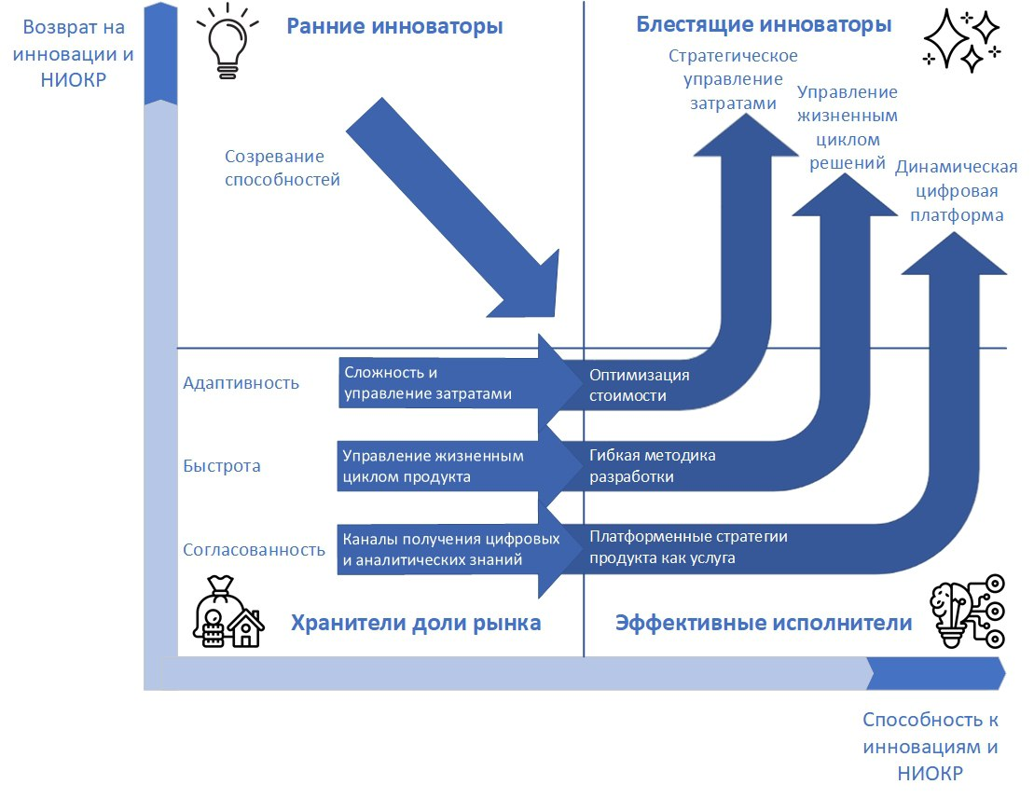
Рисунок 1.4 – Действия для перехода от одного квадранта к другому

Заниматься инновациями выгодно, если ты получаешь потом доход в большем объеме, чем расходовал на этот проект денежных средств (рисунок 1.5).

Рисунок 1.5 – График зависимости дополнительных доходов
от дополнительных инвестиций
Таким образом, лучшие инновационные компании («ранние инноваторы» и «блестящие инноваторы») – это высокоэффективные компании, которые затратив дополнительные инвестиции в инновации, получат более высокий возврат инвестиций и долю рынка, чем другие компании по своим инновационным проектам. При этом надо понимать, что заниматься наукой не значит всегда получать более высокий финансовый результат. Результаты могут приносить экологический или социальный эффекты. Отдельно следует добавить, что более высокие доходы необязательно достигаются большими финансовыми вложениями в инновации.
Предприятие – это открытая система, которая получает из внешней среды ресурсы и поставляет в нее свой продукт/услугу в целях удовлетворения общественных потребностей и получения прибыли.
Отправная точка, с которой начинается каждое новое предприятие – это идея, закладываемая в его основу, которая после ее прокачки трансформируется в бизнес-идею. Такая бизнес-идея может быть, как собственной, оригинальной («разработать, внедрить в производство и продажу инфразвуковой генератор для отпугивания мышей и крыс»), так и заимствованной («открыть магазин по розничной продаже продуктов питания»). Бизнес-идея может быть принципиально новой (персональный компьютер), новой (новая электронная игра), модифицированной старой (модификация модели автомобиля или телевизора) или старой на новом рынке (завоз подержанных автомобилей на рынок). Все виды бизнес-идей могут быть основой для создания предприятия, но по мере развития рынка, как правило, увеличивается доля новых и уменьшается доля старых идей.
Затем бизнес-идея должна стать бизнес-моделью – концептуальной моделью бизнеса, которая иллюстрирует логику создания добавленной стоимости. Бизнес-модель компании или проекта позволяет ответить на следующие ключевые вопросы: кто наши потребители? Какие продукты/услуги мы предоставляем нашим потребителям? Что нас отличает от конкурентов? Каким образом мы генерируем прибыль?
Условно можно выделить четыре основных элемента любой бизнес-модели:
      - Ценностное предложение.
- Формула прибыли.
- Ключевые ресурсы.
- Ключевые процессы.
Именно ценностное предложение является центральным элементом бизнес-модели. Многие компании сначала разрабатывают идею будущего продукта, а затем начинают поиск рынков их сбыта. Однако для успеха проекта вы должны в первую очередь осознать, что действительно нужно вашим потребителям и какой ценностью обладает ваш продукт для решения их проблем.
Следующим важным аспектом создания бизнес-модели является ее формализация. Наиболее успешным вариантом формализации бизнес-модели является шаблон бизнес-модели, разработанный А. Остервальдером и И. Пинье. Шаблон Остервальда (он же Business model canvas) – это схематичное представление бизнес-процессов организации, выполненное на одном экране или одном листе. У него существует множество разновидностей. Например, Lean Canvas – это одностраничный шаблон, созданный Эшем Маурья (рисунок 1.6). Он помогает разложить идею проекта на ключевые моменты с позиции главной проблемы и считается более совершенным, чем классический. Lean Canvas подходит для стартапов с минимальным бюджетом.

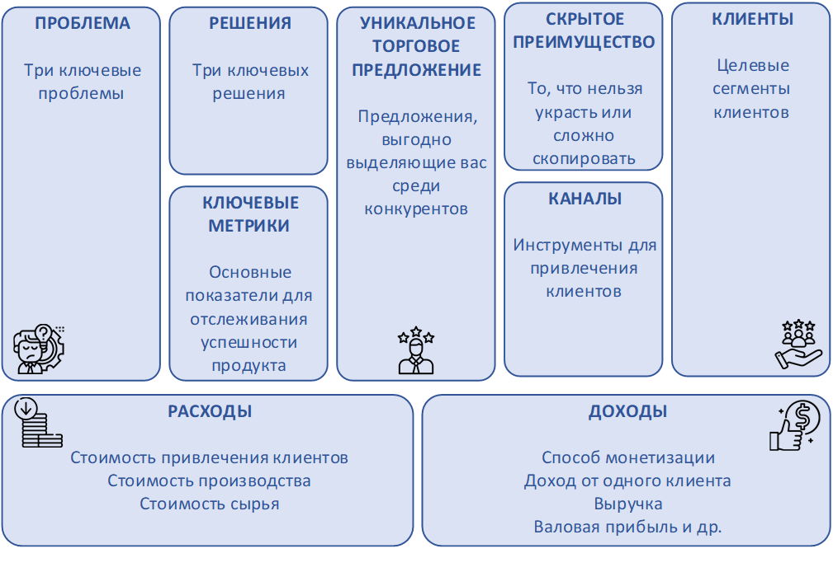
Рисунок 1.6 – Шаблон Lean Canvas

В основе модели Lean Canvas лежит философия бережливого мышления и методология Lean Startup1. Lean Canvas помогает Product-менеджер (продуктовому менеджеру) или владельцу продукта быстро описать свою задумку.
Содержание шаблона Lean Canvas можно менять по ходу дела. Это удобно для гибких процессов – когда сначала непонятно, что получится в итоге. С его помощью легко собрать информацию о будущем продукте на одной странице, где все существующие гипотезы будут под рукой.
Далее бизнес-модель необходимо трансформировать в бизнес-план (рисунок 1.7). Бизнес-план – это программа (дорожная карта) последовательной реализации действий компании, включающая в себя основные сведения о компании, основном виде деятельности, производимом продукте/услуге, процессе производства, целевых рынках сбыта, маркетинге, организации бизнес-процессов, а также оценку эффективности.

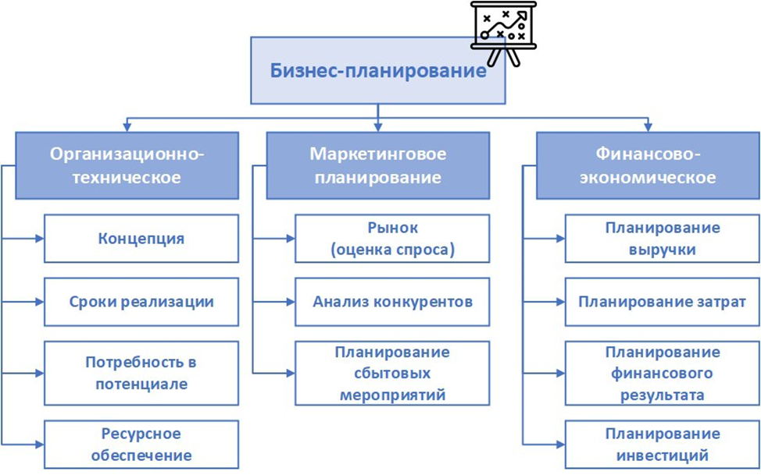

Рисунок 1.7. – Основные элементы бизнес-планирования

В бизнес-плане систематизируются цели и миссия компании/проекта, основные компетенции при создании ценностного предложения, основные положения деятельности, развития компании на определенный период, базовым фундаментом которого является бизнес-модель. В этом случае все функции деятельности предприятия – управление финансами, управление персоналом, исследования и разработки, маркетинг, производственная функция (производство продукции, работ и услуг, необходимых обществу), логистика, экологическая, социальная функция позволят достичь максимальных результатов.
Организация производства на предприятии – это вид деятельности по объединению всех составляющих производственного процесса в единый процесс, а также по обеспечению их рационального взаимодействия и сочетания в целях достижения экономической и социальной эффективности производства.
Таким образом бизнес-план – это описание предполагаемого бизнеса с точки зрения расходов и развития на какой-то срок. Более глубоким и широким понятием является бизнес-проект, который включает в себя не только экономическую часть, но и пошагово описанный и обоснованный набор действий по реализации бизнес-идеи.
Показатели эффективности стартапов: как KPI могут помочь в принятии решений.
Одним из самых информативных аналитических исследований аспектов эффективности планируемого предпринимательского начинания является анализ и комплексная оценка эффективности стартапа. Суть подхода заключается в том, что стартап анализируется по нескольким направлениям: экономический анализ; институциональный анализ; маркетинговый анализ; техническая и организационная оценка; оценка социальной эффективности. Выводы по каждому из указанных направлений являются основанием для формирования как краткосрочных, так и долгосрочных стратегий предприятия.
Ключевые показатели эффективности (KPI) – это целая система оценки, которая помогает организации определить успех в достижении целей. KPI позволяют измерять прогресс, выявлять проблемы и принимать обоснованные решения. Они играют важную роль в управлении инновационными проектами, так как помогают сосредоточиться на наиболее важных аспектах работы.
KPI могут быть использованы в различных сферах, таких как маркетинг, продажи, финансы и управление персоналом. Они помогают организациям понять, насколько эффективно они работают, и где можно улучшить процессы. Например, в маркетинге KPI могут включать количество новых клиентов. В продажах KPI могут включать объем продаж или средний чек покупки.
KPI также могут быть полезны для оценки эффективности различных бизнес-процессов. Например, в производстве KPI могут включать производительность труда, коэффициент использования оборудования и время выполнения заказа. В управлении персоналом KPI могут включать уровень вовлеченности сотрудников, производительность и коэффициент выполнения планов.
Существует множество видов KPI, которые можно классифицировать по различным критериям. Рассмотрим основные из них (рисунок 1.8)

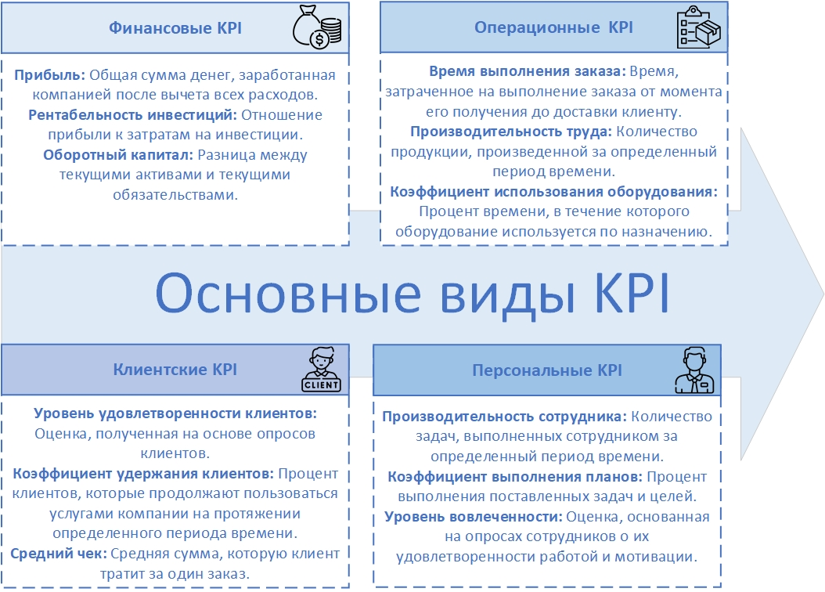

Рисунок 1.8 – Основные виды KPI

Выбор правильных KPI – это ключевой шаг для успешного управления инновационным проектом.
- Определите цели проекта. Прежде чем выбрать KPI, необходимо четко определить цели проекта. Например, если цель проекта – увеличить продажи, то соответствующие KPI могут включать количество новых клиентов и средний чек. Если цель проекта – улучшить обслуживание клиентов, то соответствующие KPI могут включать уровень удовлетворенности клиентов и коэффициент удержания клиентов.
- Убедитесь, что KPI измеримы. KPI должны быть конкретными и измеримыми. Избегайте абстрактных показателей, таких как "улучшение качества". Вместо этого используйте конкретные метрики, такие как «снижение количества дефектов на 10%». Измеримые KPI позволяют объективно оценить прогресс и принять обоснованные решения.
- Выберите релевантные KPI. KPI должны быть релевантными для вашего проекта и соответствовать его целям. Например, если вы работаете над проектом по улучшению обслуживания клиентов, то финансовые KPI могут быть менее важными, чем клиентские KPI. Выбор релевантных KPI помогает сосредоточиться на наиболее важных аспектах работы и избежать отвлечения на менее значимые показатели.
- Установите целевые значения. Для каждого KPI установите целевые значения, которые вы хотите достичь. Это поможет вам оценить прогресс и определить, насколько успешно вы движетесь к своим целям. Целевые значения должны быть реалистичными и достижимыми, но при этом достаточно амбициозными, чтобы стимулировать улучшение.
- Регулярно пересматривайте KPI. Периодически пересматривайте выбранные KPI, чтобы убедиться, что они остаются релевантными и актуальными. В зависимости от изменений в проекте, возможно, потребуется корректировка KPI. Регулярный пересмотр KPI помогает адаптироваться к изменяющимся условиям и сохранять фокус на наиболее важных аспектах работы.
- Вовлекайте команду в процесс выбора KPI. Вовлечение команды в процесс выбора KPI помогает обеспечить их понимание и принятие. Обсуждайте цели проекта и соответствующие KPI с командой, чтобы убедиться, что все участники понимают, на что они должны ориентироваться и какие показатели являются приоритетными.
KPI – это мощный инструмент для управления инновационными проектами и оценки их эффективности. Они помогают сосредоточиться на наиболее важных аспектах работы и принимать обоснованные решения. При выборе KPI важно учитывать цели проекта, измеримость показателей и их релевантность.

СЛОВАРЬ ТЕРМИНОВ

Базисная инновация (иногда ее еще называют радикальной) – это такое нововведение, которое базируется на научном открытии или крупном изобретении и направлено на освоение принципиально новых продуктов и услуг, технологий новых поколений.
Бережливое мышление – это способность принимать верные решения на благо компании с определённой перспективой на будущее.
Бизнес – это любой вид деятельности в сфере общественного производства, приносящий доход или иные личные выгоды. Но экономическую деятельность можно осуществлять в сфере материального и нематериального производства.
Бизнес-план (бизнес-планирование) – это подробный, четко структурированный и тщательно подготовленный документ, описывающий цели и задачи, которые необходимо решить предприятию (компании), способы достижения поставленных целей и технико-экономические показатели предприятия и/или проекта в результате их достижения.
Валовой внутренний продукт (ВВП) – показатель, отражающий рыночную стоимость всех произведённых в стране товаров и услуг во всех секторах экономики. В расчёт берут только товары для конечного потребителя, а не для производства других товаров.
Добавленная стоимость – разница между стоимостью проданного товара/услуги и стоимостью материалов, затраченных на его/её производство. То есть это часть стоимости продукции, приращённая непосредственно самим предприятием.
Инвестиционный проект – документ, включающий совокупность материалов, определяющих целесообразность, условия и способы вложения инвестиций, объемы и источники их финансирования, увязанные по срокам и исполнителям мероприятия, направленные на достижение заданного результата за определенный период времени.
Инженерная экономика – это наука обеспечения конкурентоспособности предприятия посредством выполнения технико-экономических обоснований актуальных инженерных решений.
Инновационный проект – это система взаимообусловленных и взаимоувязанных по ресурсам, срокам и исполнителям мероприятий, направленных на достижение конкретных целей (задач) на приоритетных направлениях развития науки и техники.
Инновация – нововведение в области техники, технологии, организации труда или управления, основанное на использовании достижений науки и передового опыта, обеспечивающее качественное повышение эффективности производственной системы или качества продукции.
Инноватор – человек, обладающий компетенциями для создания нового, чтобы решать проблемы, которые не получается решить с помощью имеющихся средств.
Командообразование (англ. «team building») – это совокупность тренингов, направленных на формирование эффективных команд, способных достигать высоких результатов в любой сфере деятельности.
Конкурентное преимущество – это те характеристики, свойства товара или марки, которые создают для фирмы определенное превосходство над своими прямыми конкурентами.
Конкуренция – это борьба за наиболее выгодные условия производства и реализации товара.
Макроэкономика – изучает экономику страны как единое целое и рассматривает такие понятия, как экономический рост, инфляция, безработица, денежное обращение, налоговая система, государственный бюджет, баланс экспорта и импорта.
Материальные ресурсы – это различные виды сырья, материалов, топлива, энергии, комплектующих и полуфабрикатов, которые предприятие закупает для использования в хозяйственной деятельности с целью выпуска продукции, выполнения работ и оказания услуг.
Микроэкономика – изучает поведение отдельных потребителей, отдельных фирм в процессе их деятельности, а также отраслевые и региональные рынки, рынки факторов производства, проблему внешних эффектов.
Миссия – предназначение и смысл существования компании, причина ее существования.
Налоги – обязательные безвозмездные платежи в государственный и местные бюджеты, осуществляемые физическими и юридическими лицами в соответствии с законом.
Организация производства – это вид деятельности по объединению всех составляющих производственного процесса в единый процесс, а также их рационального взаимодействия и сочетания в целях достижения экономической и социальной эффективности производства.
Предпринимательство – инициативная новаторская деятельность, готовность к ведению делав условиях риска.
Предприятие – это самостоятельно хозяйствующий субъект, обладающий правами юридического лица и осуществляющий производственную, научно-исследовательскую коммерческую деятельность с целью получения соответствующей прибыли (дохода).
Проект – уникальный процесс, состоящий из совокупности скоординированных и управляемых видов деятельности с начальной и конечной датами, предпринятый для достижения соответствующей конкретным требованиям цели, включающий ограничения по срокам, стоимости и ресурсам.
Проектная деятельность – это уникальная деятельность, направленная на достижение заранее определенного результата, создание определенного уникального продукта или услуги.
Производственный процесс – это совокупность всех действий людей и орудий труда, необходимых на данном предприятии для изготовления продукции.
Псевдоинновации – это деятельность, результатом которой является неполное или частичное улучшение характеристик существующих продуктов, а также значительно устаревших товаров и услуг.
Риски – это возможность возникновения неблагоприятной ситуации или неудачного исхода производственно-хозяйственной или какой-либо другой деятельности компании.
Стратегия – построение программы действий с ориентировкой на будущее, на достижение конкретных бизнес-целей, реализацию предназначения бизнеса.
Трудовые ресурсы – это часть населения, обладающая необходимым физическим развитием, знаниями и практическим опытом для работы в хозяйстве Республики.
Улучшающая инновация (используется еще название приростная инновация) – это нововведение, направленное на улучшение параметров производимых продуктов и используемых технологий, совершенствование продукции и технологических процессов.
Четвертая промышленная революция (англ. «The Fourth Industrial Revolution») – процесс, приводящий к изменениям в обществе, посредством внедрения новых технологий, таких как: виртуальная реальность, искусственный интеллект, облачные технологии, Интернет вещей, киберфизичские системы и т. д.
Экономика – наука, изучающая как с помощью ограниченных ресурсов наиболее полно удовлетворить неограниченные потребности людей.
Экономическая сфера общественной жизни – это хозяйственная деятельность страны, общества, семьи и т. д.
Экосистема – сеть взаимосвязанных цифровых технологий, платформ и услуг, которые взаимодействуют друг с другом для создания ценности для бизнеса и потребителей.
Lean – это философия бережливого мышления. Подход, который позволяет экономить ресурсы и получать лучший результат.
Lean Startup («Бережливый стартап») — это методология создания компаний, разработки и выведения на рынок новых продуктов и услуг. Основана на проведении экспериментов, итеративном выпуске продуктов для сокращения цикла разработки и получении ценной обратной связи от клиентов.
Project-менеджер (проектный менеджер) – это специалист, который организует процессы и следит, чтобы вся команда работала слаженно и укладывалась в дедлайны.
Product-менеджер (продуктовый менеджер) – это человек, определяющий потребности клиентов и более крупные бизнес-цели, которые можно будет достичь с помощью продукта или возможности. Кроме того, он описывает критерии успеха продукта и объединяет команду для воплощения этой концепции в реальность.
Startup (старта́п, произошло от англ. start up букв. – «запускать»)) – представляет собой недавно запущенный проект, цель которого – в самые быстрые сроки окупить вложенные в него инвестиции и получить прибыль. Главные признаки стартапа: 1) компания, которая планирует запустить проект – новичок на рынке; 2) производственные, финансовые и трудовые ресурсы – минимальны; 3) новая уникальная идея для бизнеса. 4) быстрое развитие и эффективная стратегия продвижения компании на рынок.

